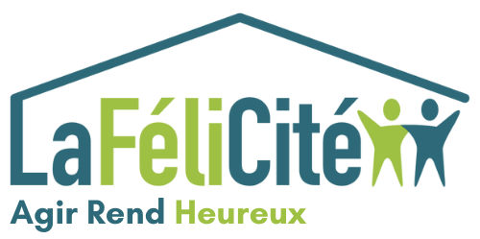

Communiqué de presse
Mercredi 24 juin 2026

Ressourcerie éphémère La FéliCité à Conflans-Sainte-Honorine : Une opération solidaire en attendant la réouverture du tiers-lieu

Samedi 4 juillet, de 15h à 19h, l’équipe de La FéliCité organise une ressourcerie éphémère à la MJC Les Terrasses de Conflans, une opération solidaire pour écouler son stock été et mobiliser le public pour la réouverture rapide de son tiers-lieu.
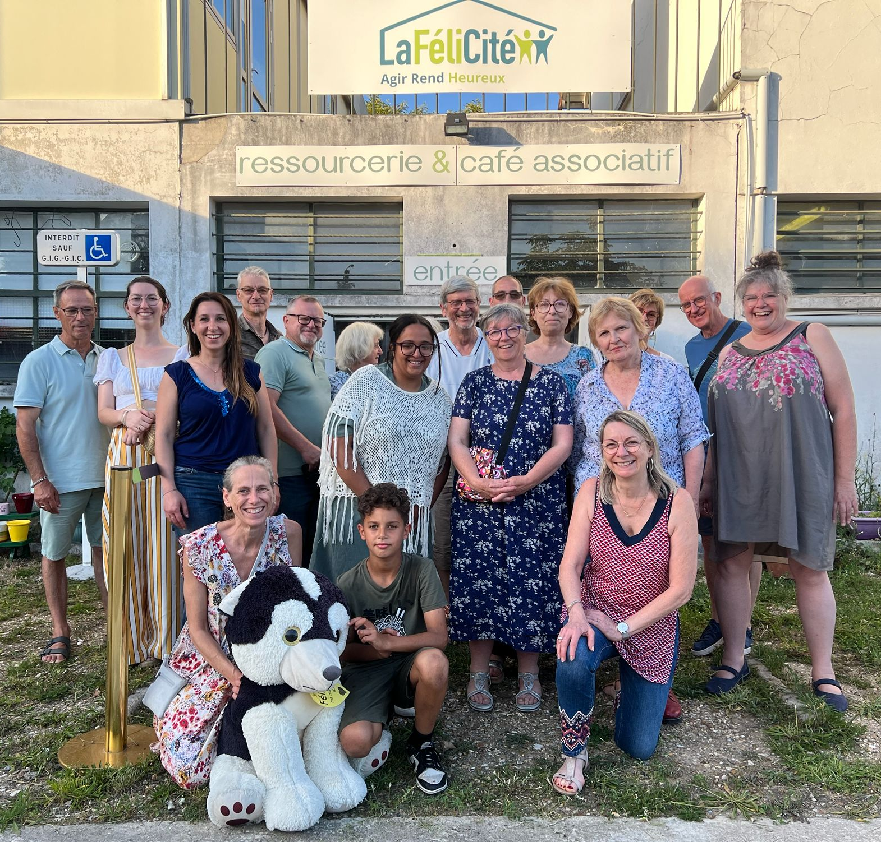
Une partie de l’équipe de La FéliCité
Crédit photo Agir Rend Heureux

Depuis cinq mois, La FéliCité, située à Andrésy, est fermée au public pour des raisons administratives. Le tiers-lieu, qui comprend un café associatif, une station vélo et une ressourcerie avec 4 salariés et des dizaines de bénévoles est depuis privé de ses principales ressources. Pour faire face à cette situation, l’équipe a décidé d’agir avec le soutien de la ville de Conflans-Sainte-Honorine : vendre le temps d’une journée à la MJC de Conflans une partie de son stock été tout en sensibilisant la population locale à l’importance du réemploi solidaire et de la réouverture rapide de son tiers-lieu.

Vêtements été, jeux et jouets : des centaines d’articles de seconde main soigneusement sélectionnés seront proposés à la vente à tout petits prix. Les recettes de cette vente éphémère permettront de soutenir les actions de La FéliCité et de préparer sa réouverture. Il s’agit pour l’association de rappeler l’utilité sociale et environnementale de La FéliCité, et d’appeler à la solidarité pour rouvrir les portes et retrouver le public au plus vite.

Imène Mechraoui, Co-Présidente de l’association : “Le public attend notre réouverture, ils nous le disent sur les réseaux sociaux, dans la rue, tous les jours. Malheureusement cela ne dépend plus de nous. Nous avons monté notre dossier de demande d’ouverture et maintenant nous sommes en attente de la validation en préfecture.”

Infos pratiques
-Lieu : MJC Les Terrasses, à Conflans-Sainte-Honorine
-Dates et horaires : Samedi 4 juillet 2026, de 15h à 19h



A propos de La FéliCité
La Félicité est un tiers-lieu à Andrésy géré par l’association Agir Rend Heureux. Avec sa ressourcerie, son café associatif et la station vélo de Un Vélo Qui Roule, la mission de La FéliCité est de permettre aux habitants d'agir ensemble et inspirer le changement pour un monde durable.

-------------------
CONTACT MEDIAS :
Françoise Mezzadri 06 07 40 44 25 francoise.mezzadri@la-felicite.org

